FACTORS THAT INFLUENCE DISCIPLINE, ABILITY AND TEAMWORK ATTITUDES ON WORK CREATIVITY IN EMPLOYEES OF PT. KAYU SELASIHAN INDAH IN BONDOWOSO DISTRICT
Gesty Rosita Dewi¹, Ira PuspitadewiSamsuryaningrum², Pawestri Winahyu^{3.}
College of Business and Economics, University Of Muhammadiyah Jember
E-mail : gestyros@gmail.com, irapuspitadewi@unmuhjember.ac.id, pawestri@unmuhjember.ac.id

 |  | ABSTRAK
Artikel History:  Artikel masuk  Artikel revisi  Artikel diterima |  | Riset ini didasarkan pada persoalan yang terjadi di PT Kayu Selasihan Indah yaitu kurangnya disiplin kerja yang dapat berdampak negatif terhadap produktivitas kerja karyawan di perusahaan tersebut yang dapat menyebabkan pekerjaan menjadi lambat, tujuan perusahaan tidak tercapai, kemudian sulit mencapai hasil yang optimal. Tujuan dari riset ini untuk mengetahui dan menganalisis disiplin kerja, keterampilan dan kerja sama tim pada produktivitas kerja pada pegawai PT Kayu Selasihan Indah di Kabupaten Bondowoso. Riset ini dipakai cara kuantitatif. Data yang dipakai dalam riset ini berupa data primer yang diperoleh melalui observasi, penyebaran kuesioner, wawancara dan data sekunder melalui dokumentasi. Populasi dan sampel studi ini adalah pegawai PT Kayu Selasihan Indah di Kabupaten Bondowoso yang sebanyak 110 pegawai. Bondowoso yang berjumlah 110 karyawan. Untuk analisis data, penulis menggunakan analisis regresi linier berganda. Berdasarkan hasil pengujian hipotesis dapat dinyatakan bahwa sikap tidak berpengaruh signifikan terhadap kreativitas kerja pegawai , kemampuan berpengaruh signifikan terhadap kreativitas kerja pegawai, kerja sama tim tidak berdampak signifikan pada kreativitas kerja pegawai.
Keywords:
Discipline, Skills, Teamwork, Work Productivity Employee
 |  | ABSTRACT
 |  | This research is motivated by the problems that occur at PT Kayu Selasihan Indah, namely the lack of work discipline which can have a negative impact on the work productivity of employees in the company which can cause work to be slow, company goals are not achieved, it is difficult to achieve optimal results. The purpose of this study was to determine and analyze work discipline, skills and teamwork on work productivity in employees of PT Kayu Selasihan Indah in Bondowoso Regency. This research uses quantitative methods. The data used in this study are primary data obtained through observation, questionnaire distribution, interviews and secondary data through documentation. The population and sample of this study were 110 employees of PT Kayu Selasihan Indah in Bondowoso Regency. Bondowoso which amounted to 110 employees. For data analysis, the authors used multiple linear regression analysis. According to the results of hypothesis testing, it can be stated that attitude has no significant effect on employee work creativity, ability has a significant effect on employee work creativity, teamwork has no significant effect on employee work creativity.
INTRODUCTION
Sumber daya manusia adalah faktor utama dalam bisnis. Kompetisi antar industri zamannya modernisasi saat ini makin ketat, maka efisiensi menjadi kunci utama untuk mencapai keunggulan. Supaya aktivitas manajemen dijalankan dengan baik maka perseroan harus memiliki pegawai yang mempunyai pengetahuan. SDM adalah ilmu dan seni mengelola relasi dengan posisi pekerja guna secara berhasil dan praktis membangun mewujudkan tujuanorganisasi , pegawai, dan penduduk (Rosmidah Hasibuan, 2016). Manajemen sumber daya manusia artinya aktivitas perancangan, penyediaan, peningkatkan, perluasan, dan penerapan sumber daya manusia guna mendekat maksud individu dan organisasi. Maka SDM perlu ditangani secara baik untuk meningkatkan efektivitas dan efisiensi perseroan (Edy Sutrisno, 2016).
Tabel 1. 1 Pencapaian Output Hasil Produksi
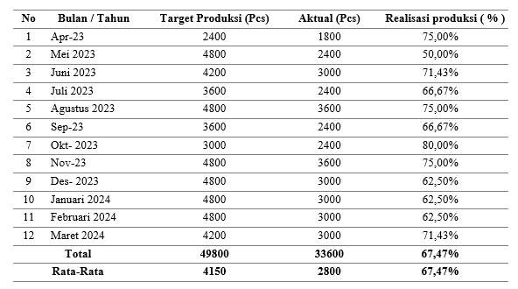
Bukti: Data Diolah PT. Kayu Selasihan Indah, 2024
Berdasarkan tabel di atas, pencapaian realisasi output produksi tertinggi terdapat pada bulan Oktober 2023 yaitu sebesar 80,00%. Hal ini dipengaruhi oleh jumlah hari kerja dan jumlah karyawan yang hadir lebih banyak. Sedangkan pencapaian realisasi produksi terendah terjadi pada bulan Mei 2023, yaitu sebesar 50,00%. Hal ini dipengaruhi oleh jumlah hari kerja dan jumlah karyawan yang hadir lebih sedikit. Sehingga sesuai dengan target permintaan dari konsumen yang ada.
Fenomena yang terjadi adalah karena kurangnya disiplin kerja yang dapat berdampak buruk pada produktivitas karyawan di perusahaan yang dapat menyebabkan pekerjaan menjadi lambat, tujuan perusahaan tidak tercapai, kemudian, sulit untuk mencapai hasil yang optimal. Kemudian kurangnya kerjasama antar tim karena dirasa dengan bekerja sendiri akan lebih fokus dalam bekerja dibandingkan harus bekerja sama secara tim. Dan juga kurangnya keterampilan karena kurangnya hard skill dan soft skill dalam perusahaan yang dapat menurunkan produktivitas karyawan. Kemampuan karyawan untuk bekerja sama dalam tim memungkinkan mereka untuk menggabungkan berbagai pengetahuan dan keterampilan yang mereka miliki untuk menghasilkan solusi yang lebih efektif dan inovatif terhadap masalah yang dihadapi perusahaan. Ketika karyawan merasa dihargai dan didukung oleh orang lain di tempat kerja mereka, mereka cenderung berkomitmen pada tujuan perusahaan dan bekerja lebih keras untuk mencapainya. Tim kerja terbaik meningkatkan kreativitas dan membangun kondisi kerja yang selaras dan berkelanjutan. Tim kerja yang efektif memungkinkan pegawai untuk melaksanakan pekerjaan lebih efektif dan dengan tingkat mutu terbaik.
PT Kayu Selasihan Indah (KSI) sebagai perusahaan mebel ekspor yang merupakan pabrik industri rumah tangga berlokasi di Desa Pekauman, Kecamatan Grujugan, Kabupaten Bondowoso. PT Kayu Selasihan Indah didirikan pada tahun 1993 oleh Bapak Tatang Sugiyanto. Berdasarkan hasil pra-penelitian di PT. Kayu Selasihan Indah, teridentifikasi beberapa masalah yang berdampak pada kinerja pegawai. Misalnya rendahnya tingkat kedisiplinan tetapi tercermin mulai kebiasaan terlambat atau tidak hadir tanpa keterangan yang merugikan produktivitas. Selain itu, kurangnya kepatuhan terhadap peraturan perusahaan juga menjadi faktor utama yang mengganggu keharmonisan lingkungan kerja. Kondisi ini semakin diperparah dengan minimnya program pelatihan dan pengembangan skill, yang berakibat pada kemampuan kerja yang kurang optimal. Rendahnya hubungan saling percaya diantara tim atau sekelompok kerja juga menjadi hambatan dalam mencapai tujuan bersama.

Tabel 1. 2 Laporan Data Absensi Karyawan PT Kayu Selasihan Indah
Periode April 2023 – Maret 2024
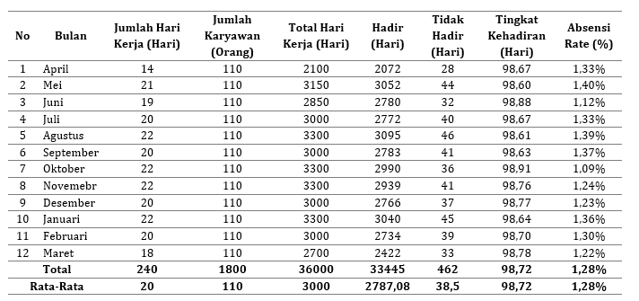
Bukti: Data Diolah PT. Kayu Selasihan Indah, 2024
Pada tabel diatas data absensi karyawan PT Kayu Selasihan Indah Kabupaten Bondowoso dapat dilihat pada bulan April 2023 persentase ketidakhadiran karyawan dari segi produktivitas kerja karyawan mengalami peningkatan dengan jumlah persentase sebesar 1,33%, sedangkan persentase ketidakhadiran karyawan pada bulan Mei 2023 sangat rendah yaitu dengan nilai 1,40% dikarenakan banyak faktor yang mempengaruhi rendahnya produktivitas kerja pada data kehadiran karyawan PT Kayu Selasihan Indah yaitu berkurangnya persediaan bahan baku, berkurangnya permintaan pelanggan sehingga berpengaruh pada ketidakhadiran karyawan.

LITERATURE REVIEW
Pengelolaan Sumber Daya Manusia
MSDM ialah langkah strategi menuju keahlian, dorongan pengembangan dan pengelolaan organisasi terhadap fungsi SDM sebagai aset organisasi atau perusahaan yang dapat dikuantifikasi (Siagian et al., 2021). Sasarannya ialah kemajuan organisasi dengan unit-unit kerja yang efisien. MSDM akan menampilkan cara bagaimana sebuah organisasi memiliki, membangun, merekrut, menilai, dan menyimpan jumlah (kuantitas) dan tipe (kualitas) karyawan terbaik di dalam perusahaan (Amelia et al., 2022).
Kedisiplinan
Disiplin kerja adalah suatu keadaan ketaatan pegawai pada aturan yang sudah diputuskan organisasi atau petunjuk negatif yang sudah diputuskan agar siap untuk menjalankannya, bukan ikut mengelak dari hukuman apabila dinyatakan melanggar hukum dan menjalankan seluruh pekerjaan dan jabatan yang telah ditetapkan. Singkatnya, disiplin yang baik bisa muncul dan tersebar karena kesadaran pegawai. Disiplin yang negatif dan berumur pendek artinya akibat dari disiplin yang tidak berasal dari hati pegawai (White et al., 2019).
Kemampuan
Kemampuan juga bisa diartikan dengan kemampuan mengoperasikan suatu jabatan dengan santai dan teliti yang membutuhkan keahlian dasar. Kemampuan kerja adalah kemampuan seseorang dalam melewati suatu kendala yang timbul dengan mengutamakan ketelitian, semangat, antusias, dan kreativitas dalam menjalankan tugasnya yang akan memacu mereka guna berakibat pada output terbanyak waktu tertentu agar dapat menghasilkan yang terbaik bagi perseroan (Alvin Efendi Khoirul Ulum & Bambang Suyadi, 2018).
Kerja Sama Tim (Teamwork)
Kerjasama tim merupakan teknik guna memecahkan tugas secara kelompok memakai kemampuan dan komitmen agar dampak kerja bagus dibandingkan prestasi mandiri (Shmueli et al., 2020). Kumpulan kerja yang diorganisir dan dikelola dengan baik adalah contoh dari teamwork (Panggiki et al., 2017). Teamwork yaitu kombinasi dari kerjasama tim yang didukung oleh berbagai kapabilitas, sasaran yang jelas yang didukung oleh kepemimpinan, dan hubungan guna mendapatkan performa yang lebih tinggi dari performa individu (Munawar et al., 2018).
Kreativitas Kerja
Kreativitas kerja umumnya diperoleh dari persamaan antara output dan jam kerja (Mukiyat, 2018). Prestasi kerja tidak hanya diukur dari efisiensi, tetapi juga dari efektivitas pelayanan. Prestasi kerja sebagai aktivitas dimana barang/jasa yang dalam bentuk barang/jasa yang diproduksi oleh perorangan atau kumpulan didasarkan perhitungan yang berawal dari masukan hingga output dengan ukuran kinerja yang optimal (Wibowo & Pratiwi, 2018).
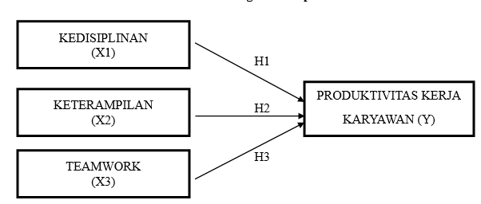
Foto Konsep
H1 : Sikap pada Kreativitas Pegawai
H2 : Kemampuan pada Kreativitas Pegawai
H3 : Teamwork pada Kreativitas Pegawai

METHODS
Sampel pada riset ini diambil dari banyaknya populasi sasaran. Yang menjadi sampel dalam riset tersebut artinya semua pegawai PT. Kayu Selasihan Indah yaitu sebanyak 110 karyawan. Cara penentuan sampel berisi riset ini dikerjakan bersama metode nonprobality sampling maka teknik sampling jenuh. Alat analisis instrumen dalam riset artinya kuesioner dan evaluasi kinerja. Uji hipotesis dilakukan melalui uji statistik dengan cara analisis regresi berganda, pengujian t, dan pengujian ANOVA.

RESULTS
Tes Instrumen Data
Tes Validitas
Tabel 1. 3 Pengujian Validitas
Bukti: Informasi Dampak SPSS 2024
Pada hasil tes validitas diatas, terlihat setiap indikator pada setiap skor total variabel memperlihatkan dampak yang sah, disebabkan r menghitung > r daftar (0,187) dengan skor sig 0 < 0,005, maka guna ditetapkan semua item pertanyaan terbukti sah.

Pengujian Realibilitas
Tabel 1. 4 Pengujian Realibilitas
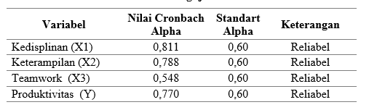
Bukti: Informasi Dampak SPSS 2024
Pada tabel di atas diketahui tiap hasil tes keandalan pada seluruh indikator dengan skor Cronbach Alpha sebesar 0.811, 0.788, 0.548, 0.770 > 0.60 Maka bisa dinyatakan semua item pernyataan dinyatakan reliabel.

Pengujian Pengembangan Garis Bertambah
Tabel 1. 5 Pengujian Pengembangan Garis Bertambah
Bukti: Informasi Dampak SPSS 2024
Terlihat bahwa pengujian regresi linier majemuk adalah :
Y = 6,861 + 0,053 + 0,572 + -144
Hasil persamaan analisis linear regresi berganda adalah :
- Skor constanst sebesar 6,861 yang berarti jika kedisplinan dan keterampilan nilainya 0 maka skor kreativitas kerja sebesar konstanta, yaitu 6,861.
- β1 X1 (skor koefisiensi regresi kedisplinan), sebanyak 0,053 memperlihatkan hasil variabel kedisplinan berpengaruh positif pada kreativitas kerja (Y). Artinya bahwa setiap kenaikan 1 variabel kedisplinan akan mempengaruhi produktivitas kerja sebesar 0,053.
- β2 X2 (nilai keterampilan), sebanyak 0,572 memperlihatkan hasil variabel keterampilan berpengaruh positif terhadap kreativitas kerja (Y). Artinya bahwa setiap kenaikan 1 variabel keterampilan akan mempengaruhi kreativitas kerja sebesar 0,572.
- β3 X3 (nilai teamwork), sebanyak -144 menunjukkan bahwa variabel teamwork berpengaruh positif terhadap produktivitas kerja (Y). Artinya bahwa setiap kenaikan 1 variabel teamwork akan mempengaruhi kreativitas kerja sebesar -144.

Pengujian Asumsi Klasik
Pengujian Normalitas
Gambar 2. 2 Pengujian Normalitas
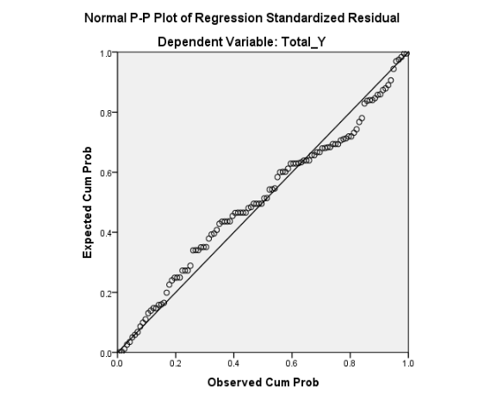
Bukti: Informasi Dampak SPSS 2024
Pada gambar di atas, normal probability plot menyatakan hasil titik-titik data terdistribusi secara normal dan mengelilingi pola jalur histogram. Pengambilan keputusan dari nilai residual (error) dengan cara mengikuti garis tersebut berdistribusi normal.

Pengujian Kolinearitas Ganda
Tabel 1. 6 Pengujian Kolinearitas Ganda
Bukti: Informasi Dampak SPSS 2024
Nilai VIF < 0,010, sedangkan toleransi > 0,100, yang berarti tidak ada hubungan yang berpengaruh terkait faktor independen dalam metode pengembangan. Dengan demikian, tidak ditemukan adanya gejala kolinieritas berganda pada metode pengujian penelitian

Pengujian Heteroskedastisitas
Gambar 2. 3 Pengujian Heteroskedastisitas
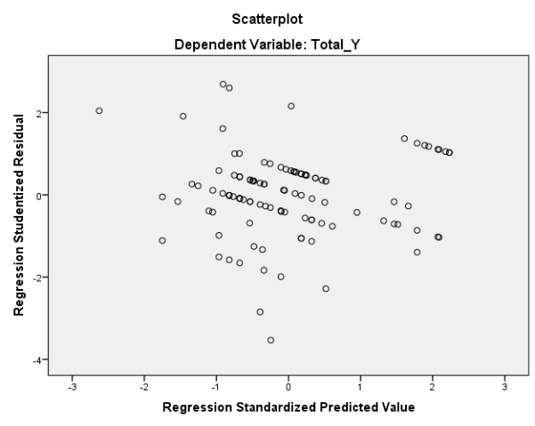
Bukti: Informasi Dampak SPSS 2024
Jika dilihat dari diagram scatter plot, terlihat hasil sebaran data bukan menunjukkan gambar spesifik, melainkan menyebar secara acak. Sehingga asumsi homoskedastisitas terpenuhi, dimana tidak ada gejala heteroskedastisitas pada residual.

Pengujian Hipotesis
Pengujian t
Tabel 1. 7 Test t
Bukti: Informasi Dampak SPSS 2024
Dapat disimpulkan dari tabel di atas adalah:
- Dampak Kedisplinan Pada Kegiatan Kreativitas
Hasil uji t memperlihatkan skor signifikansi sebanyak 0,393 > 0,05 artinya tidak terdapat dampak kedisplinan terhadap kreativitas kerja. Hal ini juga mampu dilihat t hitung > t tabel sebanyak 0,858 > 1,659 maka berdasarkan hasil dari uji nilai signifikan dan skor t hitung yang guna menetapkan bahwa bukan terdapat dampak dari variabel kedisplinan pada kreativitas kerja.
- Pengaruh Keterampilan Pada Kreativitas Kerja
Hasil uji t memperlihatkan skor signifikansi sebanyak 0,000 < 0,05 yaitu terdapat dampak keterampilan pada kreativitas kerja. Hal ini juga mampu dilihat t hitung > t tabel sebanyak 5,407 > 1,685 maka berdasarkan hasil dari uji skor signifikan dan skor t hitung yang guna menetapkan bahwa terdapat dampak dari variabel keterampilan pada kreativitas kerja.
- Pengaruh Teamwork Pada Kreativitas Kerja
Hasil uji t memperlihatkan skor signifikansi sebanyak 0,218 > 0,05 yaitu tidak terdapat dampak teamwork terhadap kreativitas kerja. Hal ini juga mampu dilihat t hitung > t tabel sebesar -1240 > 1,659 maka berdasarkan hasil dari uji skor signifikan dan skor t hitung yang guna menetapkan bahwa bukan terdapat dampak dari variabel teamwork pada kreativitas kinerja.

Pengujian Konstanta Simpulan (R²)
Tabel 1. 8 Pengujian Konstanta Simpulan (R²)
Bukti: Informasi Dampak SPSS 2024
Pada tabel di atas memperlihatkan besarnya angka Adjusted R Square misalnya 0,194 dengan 19,4% perubahan kinerja pegawai ditunjukkan pada variabel kedisiplinan, ketrampilan dan kerja sama tim, sedangkan sisanya sebesar 80,6% merupakan variabel lain misalnya pelatihan kerja dan komitmen kerja dengan beban kerja pegawai dan lain-lain.

CONCLUSION
Menurut hasil riset dan olahan data yang telah dilakukan oleh peneliti pada PT. Kayu Selasihan Indah di Kabupaten Bondowoso adalah:
- Kedisiplinan tidak berdampak signifikan pada kreativitas kerja pegawai PT Kayu Selasihan Indah Kabupaten Bondowoso.
- Keterampilan berdampak positif dan signifikan pada kreativitas kerja pegawai PT Kayu Selasihan Indah Kabupaten Bondowoso.
- Teamwork tidak berdampak signifikan pada kreativitas kerja pegawai PT Kayu Selasihan Indah Kabupaten Bondowoso.
SUGGESTION
- Bagi PT. Kayu Selasihan Indah di Kabupaten Bondowoso
Mengadakan program pelatihan secara berkala untuk meningkatkan kemampuan karyawan, baik dari segi teknis maupun manajerial. Hal ini dapat meningkatkan keahlian dan motivasi karyawan. Menerapkan sistem penghargaan dan hukuman untuk mendorong kedisiplinan. Pemberian penghargaan kepada karyawan yang menunjukkan disiplin tinggi dapat memotivasi karyawan lain untuk meningkatkan disiplin kerja. Memfasilitasi kegiatan team building untuk mempererat relasi antar karyawan. Aktivitas ini bisa meningkatkan komunikasi dan kerja sama yang pada akhirnya meningkatkan produktivitas.
- Bagi Peneliti Selanjutnya
Melaksanakan riset lebih lanjut dan memasukkan variabel lain yang guna memberikan kreativitas, misalnya aktivitas kepuasan, dorongan, dan faktor lingkungan kerja. Penggunaan metode riset yang beragam, seperti studi kualitatif dan kuantitatif, untuk mendapatkan pengertian yang lebih luas mengenai dinamika yang mempengaruhi efektivitas kinerja di perusahaan.

BIBLIOGRAPHY
Alvin Efendi Khoirul Ulum, Bambang Suyadi, W. H. (2018). Pengaruh Lingkungan Kerja Dan Keterampilan Kerja Terhadap Produktivitas Kerja Karyawan Pada Pabrik Rokok Gagak Hitam Kecamatan Maesan Kabupaten Bondowoso. Jurnal Pendidikan Ekonomi: Jurnal Ilmiah Ilmu Pendidikan, Ilmu Ekonomi Dan Ilmu Sosial, 2(1), 173–178.
Amelia, A., Manurung, K. A., & Purnomo, D. B. (2022). Peranan Manajemen Sumberdaya Manusia Dalam Organisasi. Mimbar Kampus: Jurnal Pendidikan Dan Agama Islam, 21(2), 128–138. Https://Doi.Org/10.47467/Mk.V21i2.935
Edy Sutrisno. (2016). Manajemen Sumber Daya Manusia. In Manajemen Sumber Daya Manusia. Kencana (P. 244).
Mukiyat, Et Al. (2018). Modul Pelatihan Guru Mata Pelajaran Ppkn Sma/Smkk: Kelompok Kompetensi (Analisis Permasalahan Nilai, Norma Dan Moral Dalam Ppkn, Analisis Model, Media Pembelajaran, Dan Ptk). In Modul Guru Pembelajar (Pp. 1–146).
Munawar, G., Wisnuadhi, B., & Sibarani Sumanda, N. (2018). Analisis Performa Aplikasi Android Pada Bahasa Pemrograman Java Dan Kotlin. 9th Industrial Research Workshop And National Seminar, July. Https://Www.Researchgate.Net/Publication/329525878
Panggiki, A. C., Lumanauw, B., & Lumintang, G. G. (2017). Pengaruh Kompensasi, Kerjasama Tim Dan Kepuasan Kerja Terhadap Kinerja Karyawan Pada Ajb Bumiputera 1912 Cabang Sam Ratulangi. Jurnal Emba: Jurnal Riset Ekonomi, Manajemen, Bisnis Dan Akuntansi, 5(3), 3018–3027.
Rosmidah Hasibuan. (2016). Analisis Dampak Limbah/Sampah Rumah Tangga Terhadappencemaran Lingkungan Hidup. Jurnal Ilmiah “Advokasi,” 4, 42–52.
Shmueli, H., Thomas, F., Flint, N., Setia, G., Janjic, A., & Siegel, R. J. (2020). Right-Sided Infective Endocarditis 2020: Challenges And Updates In Diagnosis And Treatment. Journal Of The American Heart Association, 9(15), 1–12. Https://Doi.Org/10.1161/Jaha.120.017293
Siagian, Ade Onny, Susilo, A., Junita, A., Habibi, D., Haryati, D., Wijoyo, H., Haudi, Winditya, H., Pranata, J., Lamatokan, Sisca Cletus, Sukatin, & Widiyanti. (2021). Leadership Di Era Digital. In H. Wijoyo & Sukatin (Eds.), Leadership Di Era Digital (Vol. 99). Cv.Insan Cendekia Mandiri.
White, K., Habib, R., & Hardisty, D. J. (2019). How To Shift Consumer Behaviors To Be More Sustainable: A Literature Review And Guiding Framework. Journal Of Marketing, 83(3), 22–49. Https://Doi.Org/10.1177/0022242919825649
Wibowo, E., & Pratiwi, D. D. (2018). Pengembangan Bahan Ajar Menggunakan Aplikasi Kvisoft Flipbook Maker Materi Himpunan. Desimal: Jurnal Matematika, 1(2), 147. Https://Doi.Org/10.24042/Djm.V1i2.2279

